Obchod i křižovatka v jedné místnosti: V Praze se otevřela unikátní komora pro výuku nevidomých, jak funguje?

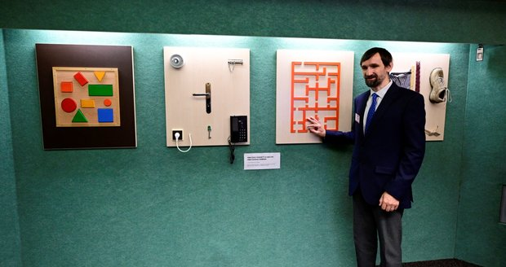

- 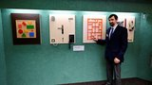
- 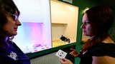
- 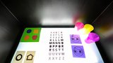
- 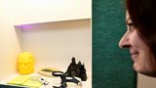
- 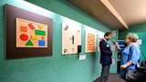
- 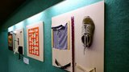
- 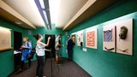
PředchozíDalší
24. září 2024 ● 15:17
Sdílej:
Speciální místnost, v níž se budou učit lidé, kteří ztratili zrak, se v úterý otevřela v hlavním městě. Lidé se v ní naučí například rozeznávat zvuky obchodu, restaurace nebo rušné křižovatky. V tiskové zprávě o tom informovala Sjednocená organizace nevidomých a slabozrakých (SONS), v jejímž sídle v Krakovské ulici v Praze je nová „temná komora“ umístěná.
„Pohyb v rušném prostředí může v nevidomém nebo slabozrakém člověku vyvolávat strach a obavy. V nově vybudované místnosti si budou moci v bezpečném prostředí vyzkoušet rozeznávání zvuků a naučit se v nich orientovat,“ uvedla metodička obecně prospěšné společnosti Tyfloservis Nikol Macháčková Aková, která se podílela na tvorbě konceptu místnosti a výukových programů.

Pražský policista stanul před soudem: Podle obžaloby po večírku znásilnil kolegyni!
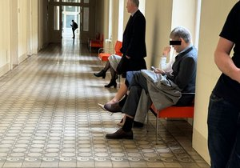
Zdraví lidé získávají zrakem 80 až 90 procent informací o okolním světě, po jeho zhoršení nebo ztrátě se tak musejí podle odborníků vyrovnávat s informačním deficitem. Díky audiovizuálnímu programu a prvkům na závěsných deskách v místnosti si budou moci rozcvičit zbývající zrakové funkce a další smysly, zejména sluch a hmat.
„Díky instalaci různých druhů osvětlení a světelných efektů si budou moci slabozrací lidé vyzkoušet, jaký vliv má různá forma, barva a intenzita osvětlení na jejich zrakové vnímání a vybrat si tak vhodné osvětlení do své domácnosti,“ píše se dál v tiskové zprávě. Zároveň se naučí, jak zlepšit své vidění například v přesvětlených obchodech, nebo naopak v tmavých prostorách. Umožní také jejich příbuzným poznat život člověka se zrakovou vadou.
Fotogalerie
7 fotografií
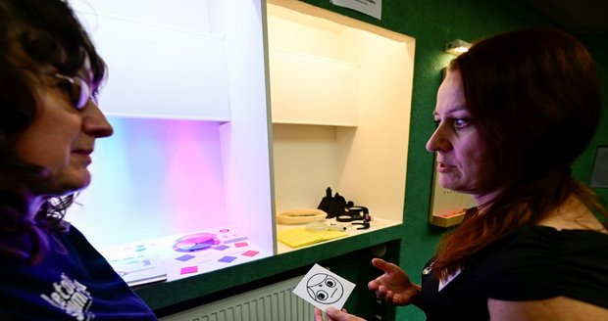
Tisková konference Sjednocené organizace nevidomých a slabozrakých k otevření audiovizuální temné komory pro zrakově postižené. Prostor vybavený světelnými, zvukovými i hmatovými prvky a efekty usnadní nevidomým a slabozrakým cestu k samostatnému životu, 24. září 2024, Praha.
Autor: ČTK / Vondrouš Roman
Autor: ČTK

